Verfasser der Aufgabe
Erstelldatum
Testmethode | Hören
Niveau | B1
Testformat | multiple matching sentence halves
Themenbereich
Originaltitel

Geänderter Titel
Dateiname | 356_HaDi_Tambov_b1_ho_MMS_v2
Quelle: (Text)
Quelle: (Foto)
Wortzahl/Länge(min)

Version
an Schülern getestet | Schule/Jahrgang/Datum
Ergebnis der Testung | zu leicht/passend/zu schwierig
von Muttersprachler korrigiert

Item | 1 | 2 | 3 | 4 | 5 | 6 | 7 | 8 | 9 | 10 | 11
Lösung:
Schüler 1
S2
S3
S4
S5
S6
S7
S8
S9
Summe

Lösung:

0 | 1 | 2 | 3 | 4 | 5
C | H | D | B | F | A

Вы прослушаете _______ о _______. Сначала у Вас будет 45 секунд, чтобы прочитать задание. Затем Вы прослушаете запись два раза. Во время прослушивания определите, какое начало предложения (1-X) подходит к какому варианту его продолжения (А-X). Два вариантa продолжения лишние, которые не следует использовать. Впишите соответствующие буквы в матрицу для ответов. Пример (0) уже выполнен.

После второго прослушивания у Вас будет 45 секунд, чтобы проверить правильность Ваших ответов.

Север

0 | Если на севере холодно, ___.
1 | Какому поколению нужны деньги ___.
2
3
4
5
6

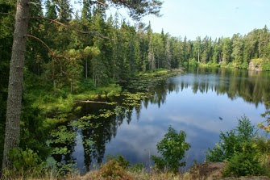
фото (51): ААПРЯЛ / текст: ААПРЯЛ

A
B
C | нужно потеплее отдеться (ohne PUNKT)
D
E
F
G
H
I

0 | 1 | 2 | 3 | 4 | 5

Mapping

ZZ_An_Example_TM_GRID

Textmapped point | TM1 | TM2 | TM3 | TM4 | Time | Target (Q)

Textmapped point used in the task
Textmapped point but not used in the task
Not exploited / insufficient consensus

Transskript

